Índice

Índice pag.1
Introducción pag.2
Relevamiento pag.3
Resultados obtenidos pag.6
Conclusión pag.22
Introducción

Para lograr el cumplimiento de sus objetivos las organizaciones tienen que estar internamente estructuradas a fin de establecer cargos y puestos de trabajos, cada uno de los cuales tiene asignadas tareas, responsabilidades, considerando la cadena de mando y los centros de decisión. De esta manera es posible efectuar una diferenciación clara entre el personal de nivel directivo y el de nivel operativo. El cumplimiento efectivo de las funciones que a cada uno de ellos les compete determinará el éxito organizacional, a través del desempeño efectivo de las funciones administrativas: planificación, organización, dirección y control.
El área Informática no permanece ajena a esta realidad. Como un área organizacional más se debe establecer una nivelación jerárquica, así como definir puestos de trabajo. De este modo, es imprescindible la existencia de una personal que ocupe el máximo nivel, y que gestione y administre la totalidad del área. Dependiendo del objetivo, la estructura, la envergadura, la cultura y la distribución geográfica de la organización, el máximo responsable será un Jefe, Encargado o incluso Gerente. En los diferentes casos tendrá mayor o menor incidencia sobre las demás áreas del negocio. Máxime considerando que en la actualidad, el responsable de sistemas progresivamente se va alejando del perfil netamente técnico para tener una visión cada vez más global de la vida organizacional y las tareas en conjunto que en ella se realizan.
Como futuros ingenieros en Sistemas debemos conocer la realidad respecto los directivos y el personal que está a cargo de ellos. De esta manera tendremos un conocimiento más profundo para el desempeño de nuestra vida profesional. Es por ello que en el presente trabajo se indagará sobre el perfil del directivo de Sistemas, los requerimientos solicitados al momento de seleccionar uno, las exigencias que deben cumplimentar, así como las entidades educativas que son capaces de formarlos. También es necesario analizar la realidad del personal no jerárquico, considerando las posibilidades de incrementar o reducir la dotación de personal a corto plazo.
Para el cumplimiento de estos objetivos se efectuará un relevamiento en diferentes organizaciones del medio local, para finalmente tener una visión de la realidad de las oportunidades y exigencias reales tanto para personal jerárquico como de nivel inferior.
Relevamiento

Descripción del relevamiento

El relevamiento fue efectuado entre el 31 de mayo y el 6 de junio del presente año considerando el ámbito geográfico de la ciudad de Córdoba por los integrantes del grupo de trabajo de la cátedra de Administración de Recursos.
Si bien algunas de las empresas tienen sucursales en diferentes localidades del interior de la Provincia de Córdoba las mismas tienen su sede central en Córdoba Capital.
El objetivo de este relevamiento es indagar sobre la realidad de los directivos y el personal del área informática en diferentes empresas que la posean.

Selección de las empresas

La primera dificultad para la ejecución del relevamiento era disponer de empresas que proporcionar información para la realización del mismo. Máxime si se considera que la envergadura de las mismas debe ser lo suficientemente grande para albergar dentro de su estructura organizacional un área informática propiamente dicho. Para subsanar este problema, los diferentes integrantes del grupo inicialmente tuvimos que establecer qué empresas nos podrían proporcionar tanto el tiempo como la información que requeríamos. De este modo, partiendo de un conjunto de potenciales organizaciones, a través de consultas personales, se fue efectuando un filtro de las mismas, ya sea por la imposibilidad de acceder a determinada información o la falta de tiempo expresada por las personas encargadas de atender nuestra solicitud, o por la determinación de que las características de la empresa consultada no se adaptaban a los requerimientos planteados para realizar un relevamiento apropiado.

Criterios de selección

Partiendo de la premisa inicial de que las empresas debían disponer de un área informática, fuimos refinando este concepto hasta establecer un conjunto de criterios de selección:
- La empresa debe tener por lo menos 3 empleados en el área informática
- Obviamente, debe existir formalmente el área. Esto implica, que si bien pueden existir asesores externos para la ejecución de terminados proyectos de sistemas, sus responsabilidades se limitan a ese punto. El staff de apoyo bajo ningún punto de vista fue considerado área de la empresa.
- Una característica deseable es que la empresa tenga implementado un sistema informático que proporciona soporte a diferentes procesos de negocio, lo cual implica que no sólo se utilizan aplicaciones de escritorios como procesadores de texto o planillas de cálculo.
- Se intentó diversificar la muestra, con el fin de conocer diferentes realidades de empresas que tienen objetivos diferentes y prestan servicios diferentes.
- Se eliminaron empresas en las cuales se encontró un área informática, pero la misma era tan reducida que no proporcionaría información significativa para el relevamiento.

Las empresas seleccionadas

Finalmente el relevamiento se efectuó sobre 7 empresas de diferentes rubros y envergaduras que cumplimentaron las condiciones establecidas. Las mismas fueron:

- Veterinaria con diferentes sucursales en la ciudad de Córdoba y más de 50 años de trayectoria que inicialmente comenzó como un emprendimiento familiar y cuya expansión más importante se produjo a principios del 2003. El área informática está encabezada por un Gerente de Sistemas, que tiene una importante participación en el negocio propiamente dicho, ya que a través del sistema informático se permite la conexión de las diferentes sucursales, estableciendo comunicación con proveedores y clientes.

- Empresa dedicada al desarrollo de software proporcionando soluciones informáticas a requerimientos empresariales. La máxima autoridad es el Gerente de Sistemas, y por el objetivo de la empresa, cuenta con un importante área informática, en el cual se incorporando programadores, analistas, administrador de red y jefe de operación de sistemas.

- Pinturería con más de 10 sucursales en la ciudad de Córdoba y localidades del interior provincial y más de 40 años de historia. La máxima autoridad es el encargado de sistemas, debido a que todavía no se ha tomado la decisión de crear una gerencia específica. En el área se proporciona soporte para los datos necesarios para el funcionamiento de las diversas sucursales.

- Clínica ubicada en Nueva Córdoba. La máxima autoridad es el Encargado de informática, y el área tiene como fin efectuar la administración de los datos necesarios para el funcionamiento de la misma, considerando la existencia de una extensión, a la cual también se le proporciona soporte informático.

- Centro Médico en Barrio Residencial América. Es la empresa más modesta sobre la cual se efectuó el relevamiento. No tiene sucursales, y el área informática es reducida en comparación a las otras empresas. El Encargado de sistemas es la persona del área con mayor responsabilidad, teniendo como subalterno a un administrador de la red y un programador que proporciona soporte y actualizaciones al sistema desarrollado para el centro médico. Existen previsiones de expandir la empresa, lo cual determinaría la ampliación del área informática.

- Ortopedia tradicional de la ciudad de córdoba. Cuenta con un par de sucursales, y la máxima autoridad es el jefe de sistemas, que es encargado de la toma de decisiones referidas al sistema implementado en la misma, y decisiones de instalación de nuevas tecnologías. Actualmente está pleno desarrollo un sistema informático, para lo cual se efectuó la contratación de un analista y un programador que en función de una futura expansión, continuarán como miembros de la misma.

- Empresa dedicada al desarrollo inmobiliario con sede en el centro de Córdoba que actualmente está participando en la construcción de diversos edificios especialmente en Nueva Córdoba y barrios privados. El área sistemas cumple un rol fundamental en el cumplimiento de los objetivos empresariales, por lo cual el máximo responsable es el gerente de sistemas. En el área se encuentra también la figura del jefe de operaciones de sistemas, junto a analistas y programadores.
Resultados obtenidos

- ¿Cuál es el perfil solicitado del gerente o encargado del área informática, respecto al puesto que ocupa para ser seleccionado?

Edad

Edad | Muestras
25-30 | 1
30-35 | 1
35-40 | 2
40-45 | 2
45-50 | 1

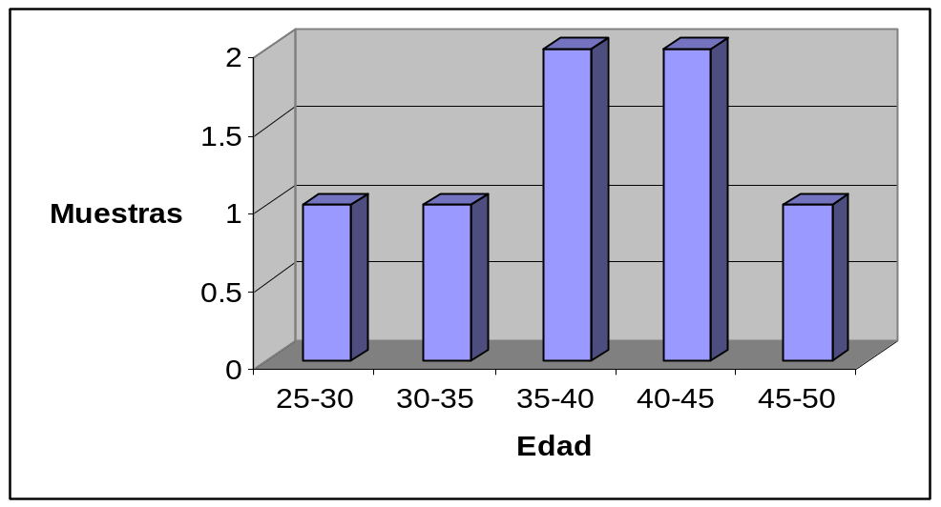

Es posible determinar que en las empresas relevadas el puesto de mayor jerarquía en sistemas está ocupado por personas de mediana edad. El 71,5 por ciento tiene más de 35 años, siendo 50 el tope superior detectado. En una menor cantidad de casos, el 28,5 por ciento, se trata de personas menores de 35 años, existiendo un caso inclusive de un joven con menos de 30 años. De este modo, en un mismo nivel de jerarquía, en otras áreas de las empresas, el encargado de la misma tiene mayor edad y experiencia.

Experiencia

Años de experiencia | Muestras
hasta 5 años | 1
5-10-años | 1
10-20 años | 2
más de 20 años | 3

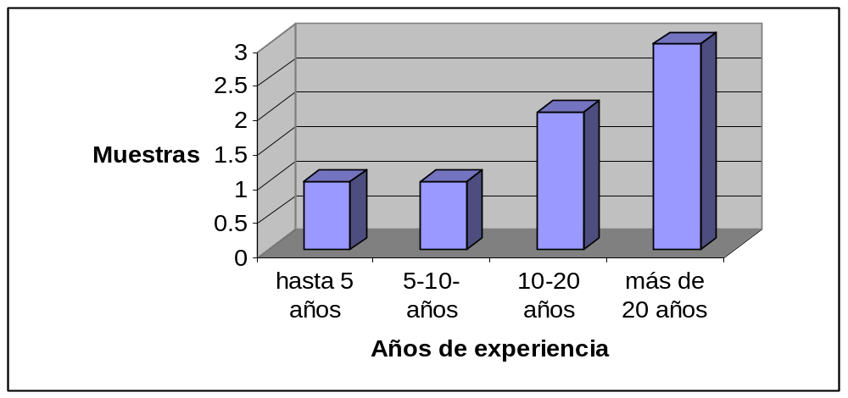

La experiencia es fundamental para que el encargado de área desempeño su función de manera eficiente. En el 71,5 por ciento de los casos la experiencia del responsable de informática es superior a 10 años. En un único caso, éste tenía menos de 5 años de experiencia. Nuevamente es notorio, que los encargados de áreas que se encuentren al mismo nivel que informática son más experimentados.

Título

Título | Muestras
Ingeniero | 5
Contador | 1
Licenciado | 1

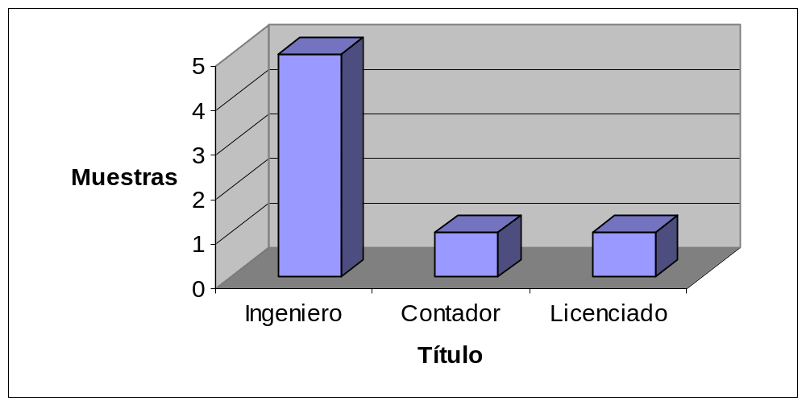

El máximo cargo es ocupado por un ingeniero en el 71,5 por ciento de los casos, mientras que sólo se detectaron un contador y un licenciado (en este caso particular Licenciado en Computación). Es una condición deseable el disponer de una alta especialización para dirigir el área informática.

- ¿Cuál es la preferencia para ocupar el puesto de gerente o encargado del área informática en cuanto a provenientes de qué carreras?

Carrera | Muestras
Sistemas | 5
Contador | 1
Computación | 1

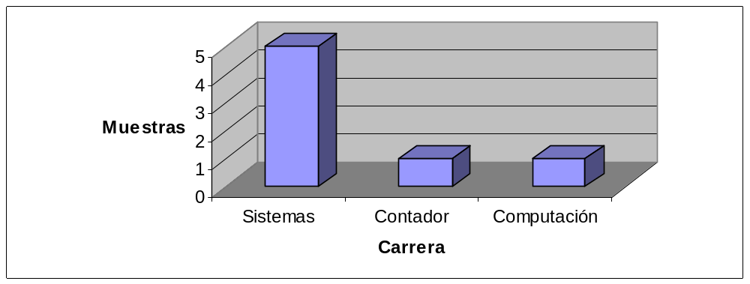
Estos datos están íntimamente relacionados con los reflejados previamente. Los egresados de sistemas son los más solicitados. Las carreras de contador y computación sólo fueron seleccionadas en un caso cada una.

- Modalidad de acceso a la posición de gerente o encargado del área informática, ¿de qué forma ha llegado al puesto que ocupa?

Modalidad | Muestras
Reclutamiento y selección interna | 4
Reclutamiento y selección externa | 3

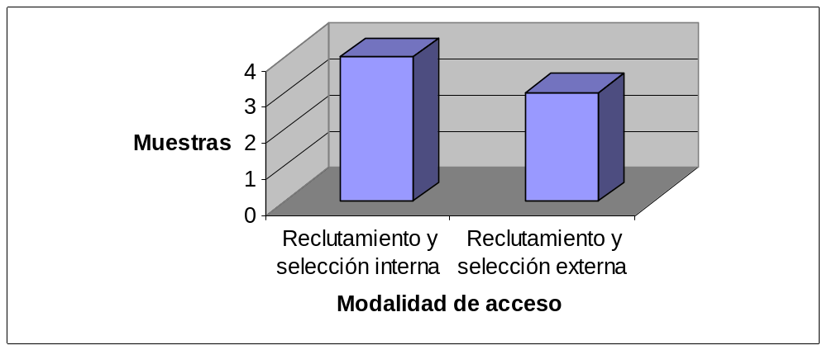
La modalidad que se utiliza al momento de reclutar y seleccionar al responsable del área informática está repartida en forma equitativa entre hacerlo en forma interna y externa. De acuerdo a las necesidades y políticas organizacionales se utiliza una u otra.

- ¿Cuáles son las carreras mejor vistas a la hora de contratar personal del área Informática?

Carrera | Muestras
Ingenieros | 5
Analistas | 4
Licenciados | 3

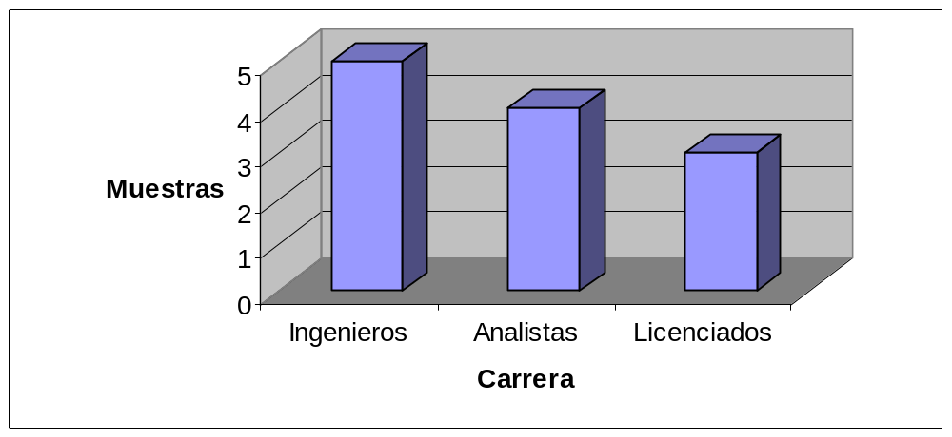
Prevalece la solicitud de ingenieros al momento de ocupar un cargo en el área de informática. Para comprender mejor los datos es necesario especificar que en algunas empresas se especificó más de una carrera. Esto determina que la cantidad de casos no se ajuste a la cantidad de empresas relevadas. En el 33,33 por ciento de los casos se manifestó preferencia por analistas y en el 25 por ciento por licenciados. El perfil ingenieril es el más requerido.

- ¿Cuáles son las preferencias respecto a los conocimientos para el puesto de gerente o encargado del área informática, al margen del título?

Conocimiento | Muestras
Magíster | 2
Postgrados | 3
Inglés | 5
Liderazgo | 7
Visión de negocios | 2

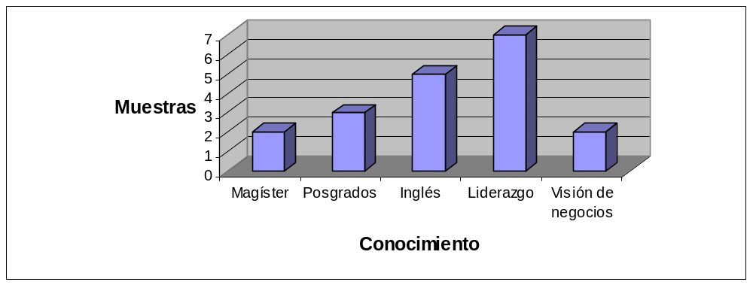
Al momento de analizar estos es preciso considerar las diferentes dimensiones y estructuras de las empresas relevadas. De este modo en aquellas empresas de mayor envergadura, como la pinturería y la veterinaria, con una distribución geográfica más amplia, las responsabilidades asignadas al gerente de sistemas son diferentes a las del encargado de informática en la clínica o el centro médico. Esto determina que no sea del todo posible sacar conclusiones generales. Sin embargo en función de los datos observados, es notable que se presentan algunas características comunes. El liderazgo es una característica deseable en todos los casos analizados. También en el 71,5 por ciento se especificó la necesidad del idioma inglés. Conocimientos más específicos, como magíster, postgrados y visión de negocios son especificados en una cantidad reducida de casos. Estos últimos fueron detectados en las empresas de mayores dimensiones.

- ¿Cuáles son las universidades mejor vistas a la hora de contratar personal del área Informática?

Universidad | Muestras
UTN | 4
UCC | 4
S21 | 2
PASCAL | 3
IAC | 0
UNC | 4

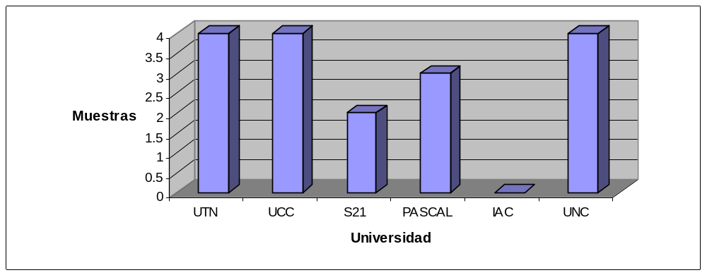
Nuevamente se seleccionó más de una alternativa al momento de decidir qué universidades son mejor vistas al contratar personal. La Universidad Tecnológica Nacional, la Universidad Nacional de Córdoba y la Universidad Católica fueron las que acapararon mayor preferencia. En menor medida la Blas Pascal y la Siglo 21 en ese orden. En tanto, el IAC nunca fue seleccionado. Evidentemente las universidades públicas siguen siendo consideradas como buena generadora de profesionales.

- ¿Cuáles son las falencias o debilidades de los egresados de las carreras de sistemas?

Falencia | Muestras
Falta de visión empresarial | 2
Falta de conocimientos organizacionales | 2
Falta de experiencia interdisciplinaria | 3
Excesivo tecnicismo | 3

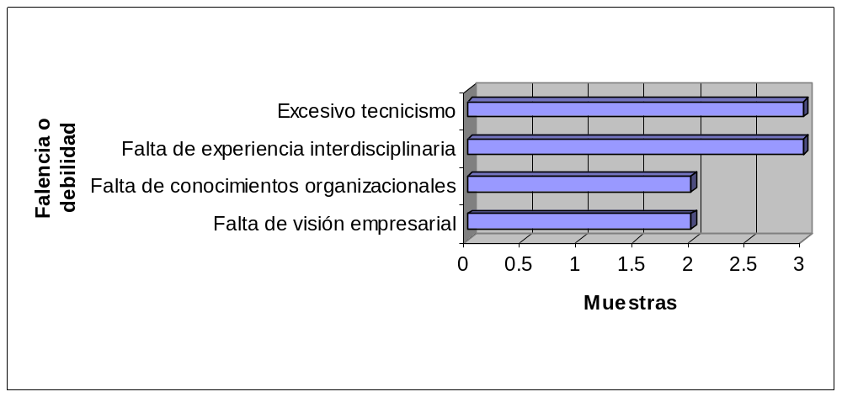
Las mayores falencias expresadas en las diferentes empresas están centradas en el “aislamiento” del área informática. Esto queda manifestado establecer que la falta de conocimientos organizacionales y la falta de visión empresarial son falencias de los egresados de sistemas. Este “aislamiento” también se expresa cuando se hace referencia al tecnicismo, que separa a los informáticos de los restantes miembros de la organización. Otra característica detectada es la falta de experiencia al momento de participar en grupos interdisciplinarios. Esto está íntimamente relacionado a lo anteriormente expresado.

- ¿Cuáles son los puntos fuertes de los egresados de las carreras de sistemas?

Punto fuerte | Muestras
Lenguajes visuales | 5
Administradores de redes | 5
Manejo de Base de datos | 7
Desarrollo de sistemas | 4
Capacidad de trabajar en grupo | 2
Programación web | 4

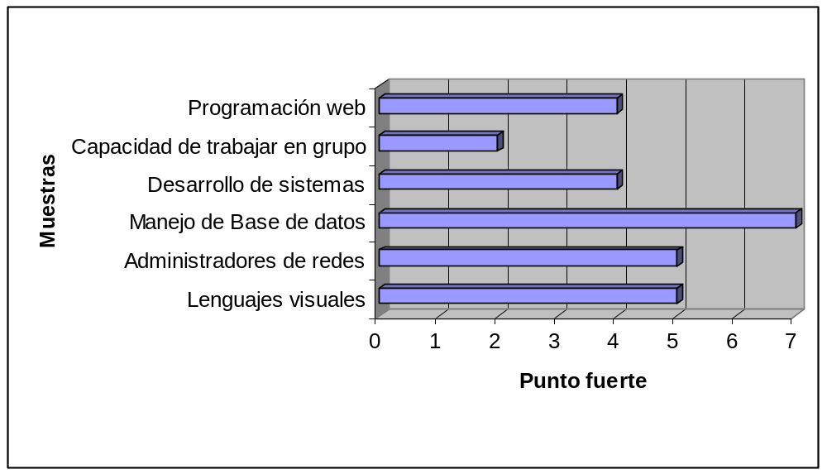
En función de las características de cada empresa, se establecen los puntos fuertes de los egresados de sistemas. Es notable que el manejo de base de datos es un punto fuerte, detectado en la totalidad de los casos analizados. De la misma forma, la administración de redes y el manejo de lenguajes visuales también son considerados fortalezas. Éstas se especificaron en el 71,5 por ciento de los casos. Posteriormente continúan el desarrollo de sistemas y la programación web. La capacidad de trabajar en grupo fue identificada sólo en un 28, 5 por ciento de los casos.

- ¿Cuáles son las oportunidades no cubiertas por los egresados de las carreras de sistemas?

Oportunidad | Muestras
Mayor formación práctica | 3
Lenguajes de base | 2
Formación matemática | 2

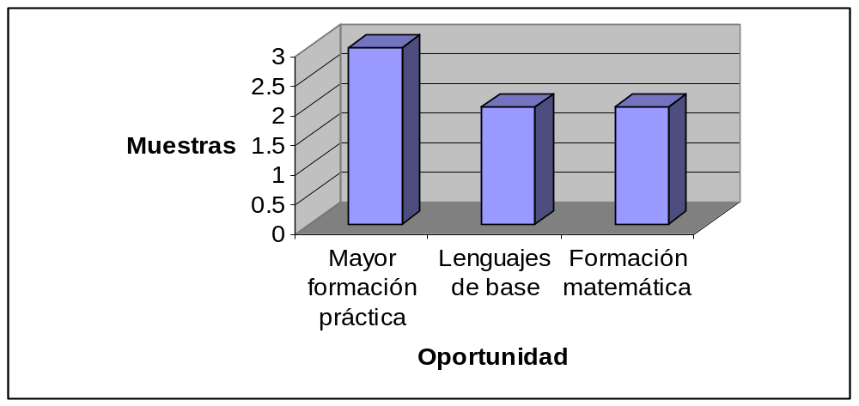
No son muchas las oportunidades detectadas que no son cubiertas por los egresados de las carreras de sistemas. En primer lugar se especifica en un 43 por ciento de los casos la falta de formación práctica de los egresados. En menor medida, ambas en un 28,5 por ciento, se detectó que los lenguajes de base y una mayor formación matemática son características deseables no cubiertas por los egresados.

- ¿Las empresas tienen previsto incrementar la dotación de personal del área informática en el futuro?

Incrementar personal | Muestras
Si | 5
No | 2

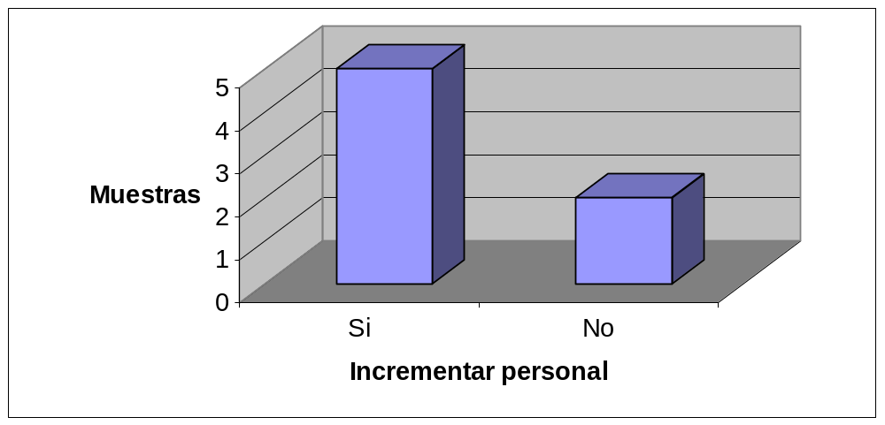

¿Cuándo?

Tiempo | Muestras
Hasta 1 mes | 2
1 a 3 meses | 1
3 a 6 meses | 1
más de 6 meses | 1

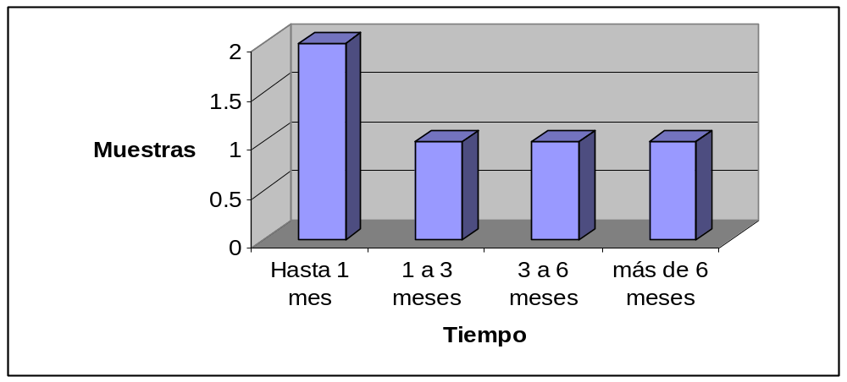
En la gran mayoría de las empresas se especificó que existen intenciones de incorporar mayor cantidad de personas al área informática. Esto ocurrió en el 78,5 por ciento de los casos. La misma se efectuará, según lo planificado antes de los seis meses, siento el tiempo menor a los tres meses en un 60 por ciento. La expansión de las empresas, a través de la apertura de nuevas sucursales y la informatización de procesos determina esta necesidad.

- ¿Las empresas reducirán la dotación de personal del área informática próximamente?

Reducir personal | Muestras
Si | 0
No | 7

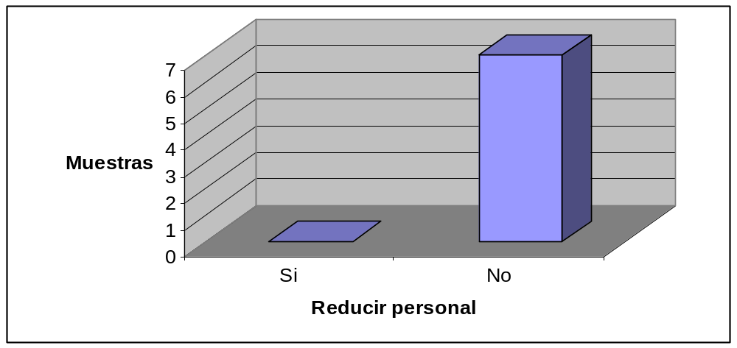
Este punto está directamente relacionado con el anterior. En ningún caso se han especificado intenciones de reducir el área informática. Todo lo contrario, éstas tienden a expandirse.

- Según el nivel en que se encuentra ubicada y el tipo de estructura que posea, ¿cuál es la compensación mensual base promedio de cada sector o área?

Gerente de sistema o jefe de Dpto. Sistemas

Compensación $ | Muestras
2500-3000 | 2
3000-3500 | 3
más de 3000 | 2

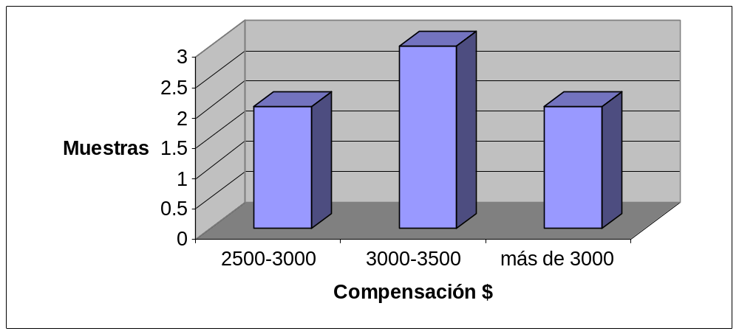
En las organizaciones más grandes se pagan mayores sueldos al máximo responsable de informática, porque el mismo ocupa un nivel gerencial. En cambio, para las empresas más pequeñas, los sueldos son más reducidos porque el máximo cargo es de encargado de informática, en todos los casos dependientes del área Administración.

Analistas

Compensación $ | Muestras
1000-1500 | 3
1500-2000 | 1

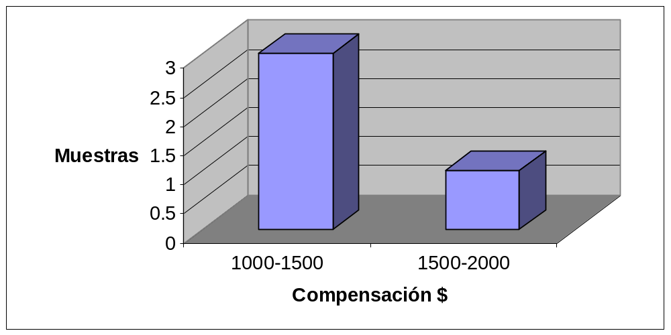

El rango de sueldos básicos abonados a analistas está acotado entre 1000 y 2000 pesos. Hay que considerar que se establece el cargo de analista en un 57 por ciento de las empresas relevadas. No hay diferencias notables en los sueldos abonados en función de la envergadura de las mismas. Hay que considerar que las empresas más pequeñas no tienen separado en forma específico este cargo.

Programadores

Compensación $ | Muestras
1000-1500 | 5
1500-2000 | 1

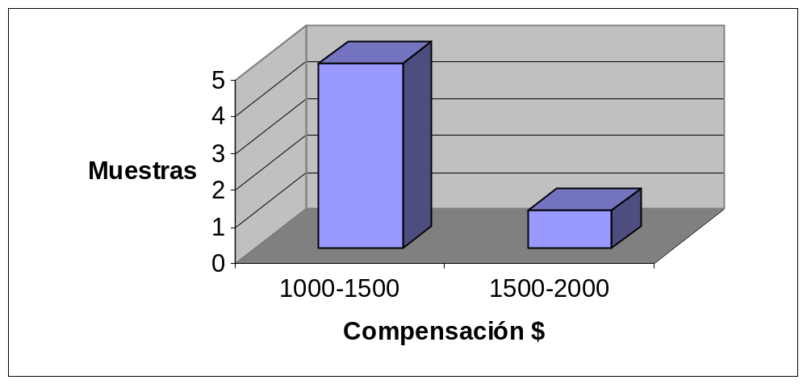

En un 78,5 por ciento de los casos detectados, los sueldos de los programadores se ubican en el intervalo entre los 1000 y 1500 pesos. Sólo en el 21,5 por ciento restante estos sueldos son superiores a 1500 e inferiores a 200 pesos. La variabilidad de los mismos está determinada por los lenguajes que deben ser capaces de manejar para desempeñar sus responsabilidades.

Jefe de operación de sistemas

Compensación $ | Muestras
1500-2000 | 1
2000-2500 | 1

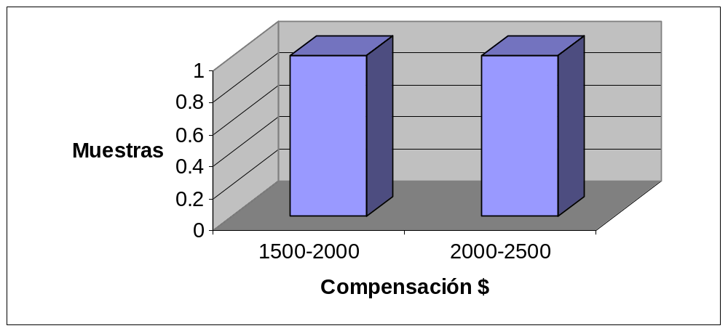

Sólo en dos empresas se identificó la figura de jefe de operación de sistemas. Éstas son la que se dedica al desarrollo de software y una de las pinturerías. En un caso particular, representando el 50 por ciento del total, el eludo se ubica entre 1500 y 200 pesos, y en el restante entre 2000 y 2500 pesos.

Administrador de red

Compensación $ | Muestras
1500-2000 | 2
2000-2500 | 4
más de 2500 | 1

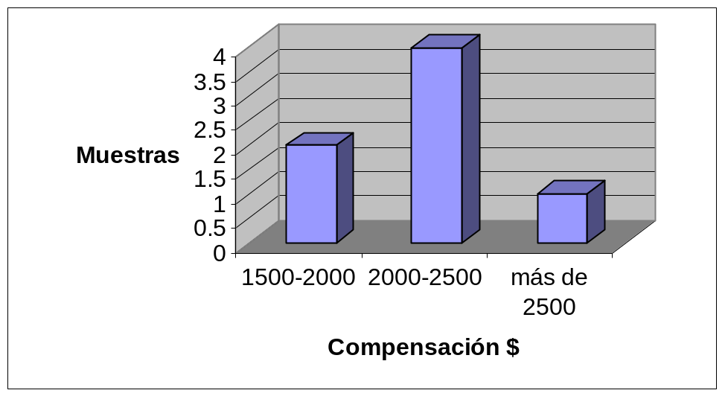

En todas las empresas relevadas está implantada una red, lo cual determina la necesidad de definir la figura de administrador de la misma. Los sueldos se ubican en el rango de 1500 a 2000 pesos en el 28,5 por ciento de los casos, en tanto que éstos son superiores a 2000 e inferiores a 2500 pesos en el 57 por ciento. Sólo en un único caso, el 14,5 por ciento del total, se abona un sueldo superior a los 2500 pesos.
Conclusión

Al momento de definir el perfil del gerente área es necesario partir de de la idea de que como máxima autoridad de un área se considera que el mismo debe ser lo suficientemente capaz de guiar a sus subalternos hacia el cumplimiento de los objetivos planteados. Para ello no sólo es necesario que cuente con conocimientos técnicos, propios de las tareas que debe desempeñar, sino que debe en la actualidad disponer de una visión del negocio amplio, la cual no debe reducirse sólo al conocimiento de tecnologías innovadoras y soluciones informática y de comunicaciones. De este modo, se exige que el gerente, o encargado de área dependiendo de las características, tales como envergadura, distribución geográfica, actividades desarrolladas, sea un verdadero líder que no sólo guía hacia el cumplimiento de los objetivos del área propiamente dicha, sino en conjunción con los objetivos de la empresa en su conjunto. De la misma manera, se exige una permanente capacitación, expresado por ejemplo en la realización de postgrados. El haber realizado el presente trabajo nos proporcionó a los integrantes del grupo una visión respecto la realidad del nivel directivo del área informático, que es algo académicamente muy valioso.
Por otra parte, y consonancia con el trabajo previamente realizado referido al análisis del mercado laboral de los informáticos, obtenemos mayor conocimiento al momento de encarar nuestro desempeño profesional. Ya no sólo tenemos un conocimiento de los requerimientos planteados por las empresas al momento de contratar informáticos, sino también cómo ellos nos perciben tanto como estudiantes como futuros egresados. De este modo, es preciso nuevamente acentuar la necesidad de ampliar nuestros horizontes y ver más allá de cuestiones técnicas y tecnológicas, para ser capaces de expandir nuestro conocimiento hacia la organización en términos de procesos de negocio. Un informático en la actualidad no sólo brinda soporte informático, valga la redundancia, sino que se involucra en el negocio, en una constante y productiva retroalimentación.

